**Имущественный комплекс по адресу: Московская область, Истринский район, с/п Бужаровское, дер. Алехново**

**Состав комплекса:**

**-земельный участок 700 кв.м;**

**-здание ветучастка 14,5 кв.м.**

**Фактическое состояние здания: неудовлетворительное.**

**Начальная цена продажи:**

**940 420,83 рублей.**

**Условия приватизации утверждены постановлением**

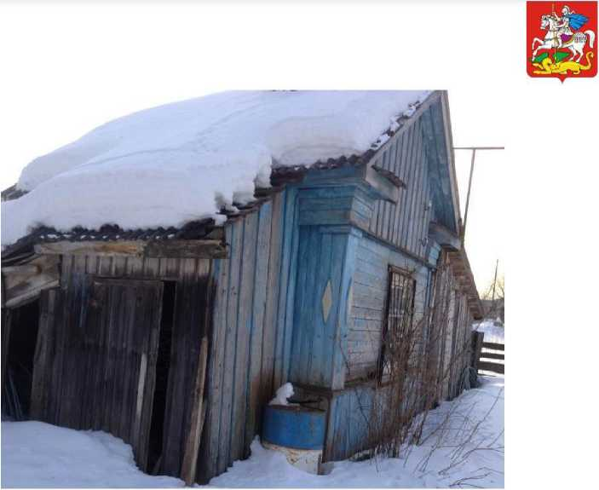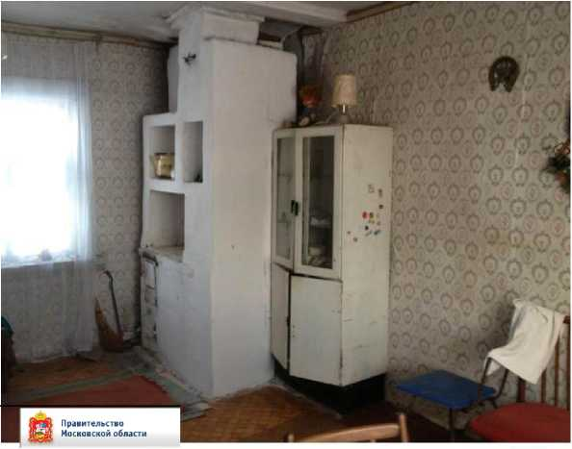**Правительства Московской области от 17.08.2015 № 698/31.**

**Имущественный комплекс по адресу: г. Москва, поселение**

**Краснопахорское,**

**дер. Красная Пахра, д. 36**

**Состав комплекса: -земельный участок 500 кв.м; -здание 119,8 кв.м.**

**Фактическое состояние зданий:**

**неудовлетворительное.**

**Начальная цена продажи:**

**1 883 900 рублей.**

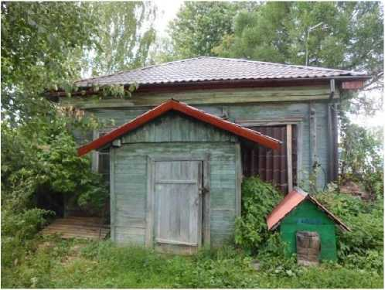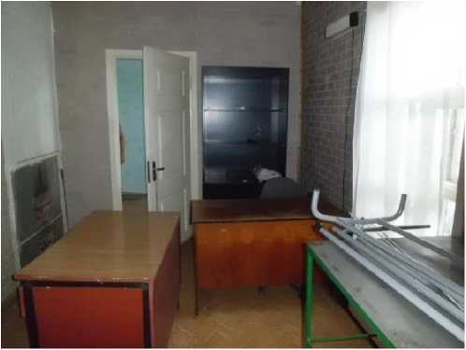**Условия приватизации утверждены постановлением Правительства Московской области от 17.08.2015 № 698/31.**

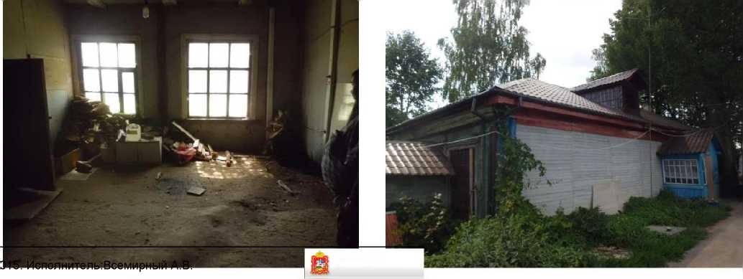

Правительство Московской области

**Нежилое помещение на 1-м этаже жилого дома по адресу: г. Москва, г. Щербинка, ул. Спортивная, д.10**

**Площадь помещения: 114,8 кв.м.**

**Фактическое состояние: удовлетворительное.**

**Начальная цена продажи: 8 226 357,17 рублей.**

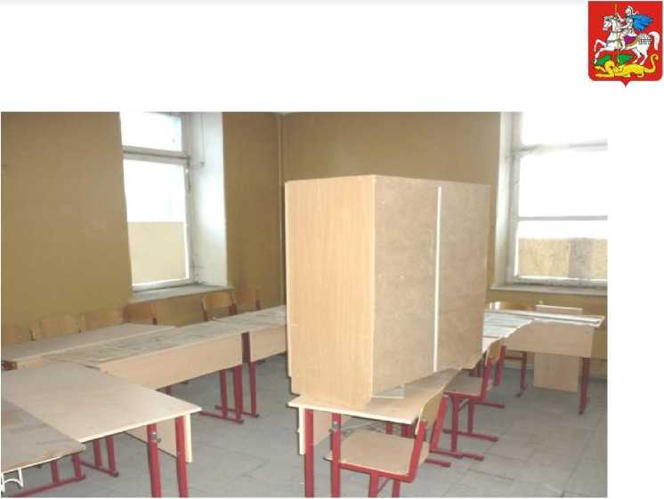C:\Users\72C8~1\AppData\Local\Temp\FineReader12.00\media\image11.jpegC:\Users\72C8~1\AppData\Local\Temp\FineReader12.00\media\image12.jpeg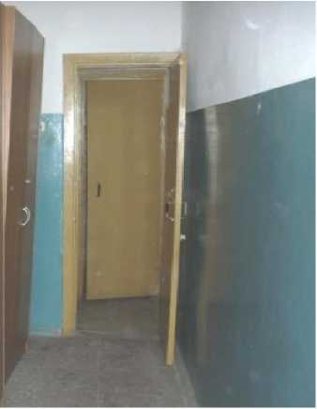**Условия приватизации утверждены постановлением Правительства Московской области от 17.08.2015 № 698/31.**

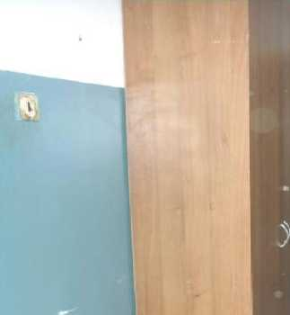

Правительство Московской области

**Информация об объекте недвижимости**

**Имущественный комплекс по адресу: Московская область, Егорьевский р-н, д. Коробята**

**Состав комплекса:**

**-земельный участок 28 891 кв.м;**

**- 4 здания, общей площадью 520,9 .**

**Фактическое состояние зданий: неудовлетворительное.**

**Начальная цена продажи:**

**7 439 984 рублей.**

**Условия приватизации утверждены постановлением**

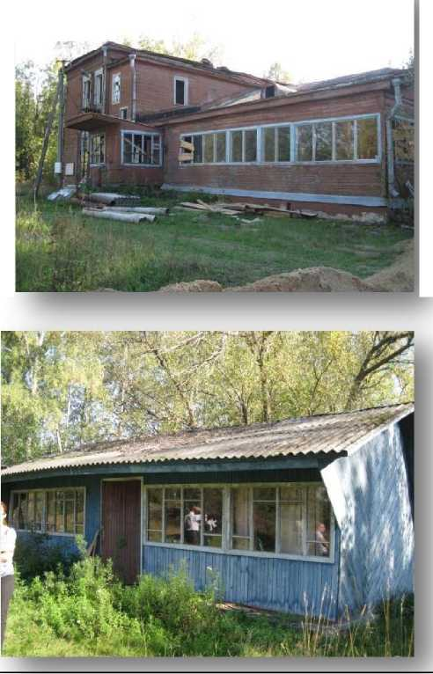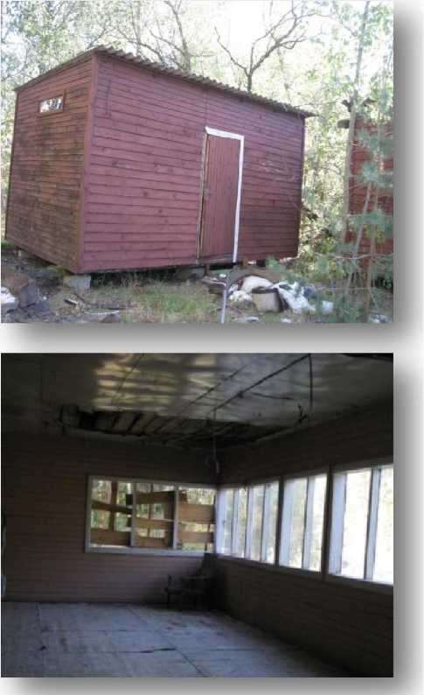**Правительства Московской области от 17.08.2015 № 698/31.**

**Ш** Правительство

Московской области



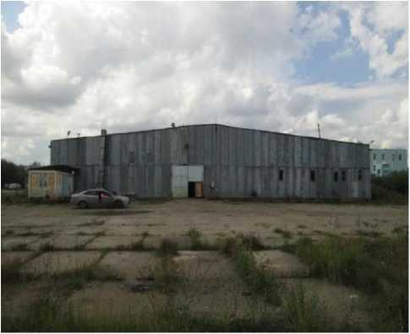**Имущественный комплекс по адресу: Московская область, г. Ногинск, ул. Южная**

**Состав комплекса:**

**-земельный участок 31848 кв.м;**

* **6 зданий общей площадью 2514,8 кв.м;**
* **5 сооружений.**

**Фактическое состояние зданий: удовлетворительное.**

**Начальная цена продажи: 42 294 516,86 рублей.**

**Условия приватизации утверждены постановлением**

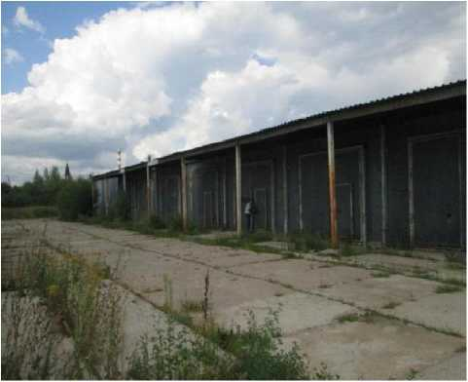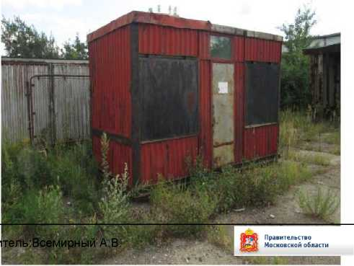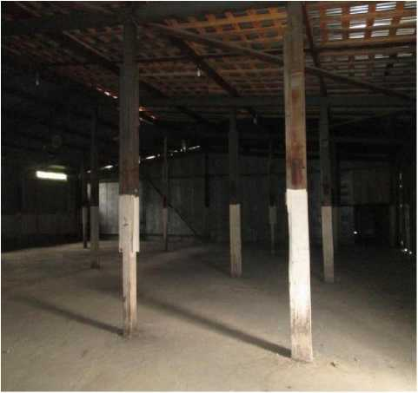**Правительства Московской области от 17.08.2015 № 698/31.**



**Нежилое помещение в многоквартирном жилом доме по адресу:**

**Московская область, г. Люберцы, п/о 3, д. 6.**

**Площадь помещения: 79,7 кв.м.**

**Фактическое состояние: удовлетворительное.**

**Начальная цена продажи: 5 818 730,05 рублей.**

**Условия приватизации утверждены постановлением**

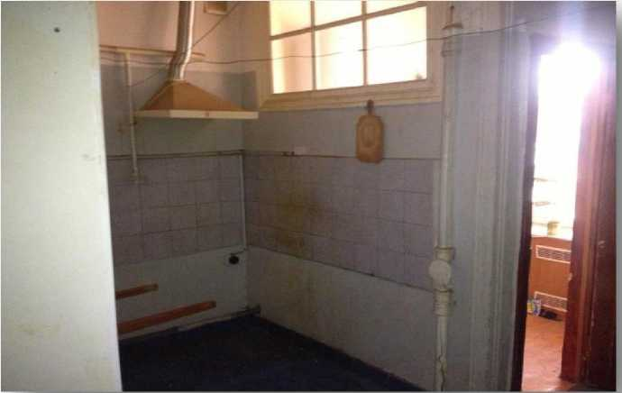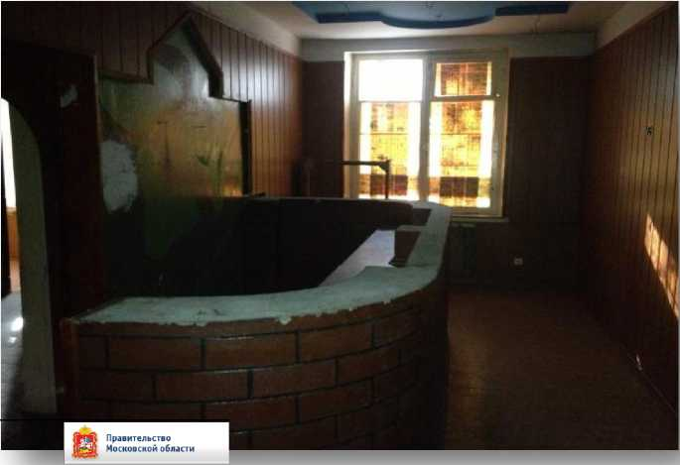**Правительства Московской области от 17.08.2015 № 698/31.**

**Нежилое помещение в многоквартирном жилом доме по адресу:**

**Московская область, г. Люберцы, п/о 3, д. 6.**

**Площадь помещения: 97,3 кв.м.**

**Фактическое состояние: удовлетворительное.**

**Начальная цена продажи: 6 187 648,02 рублей.**

**Условия приватизации утверждены постановлением**

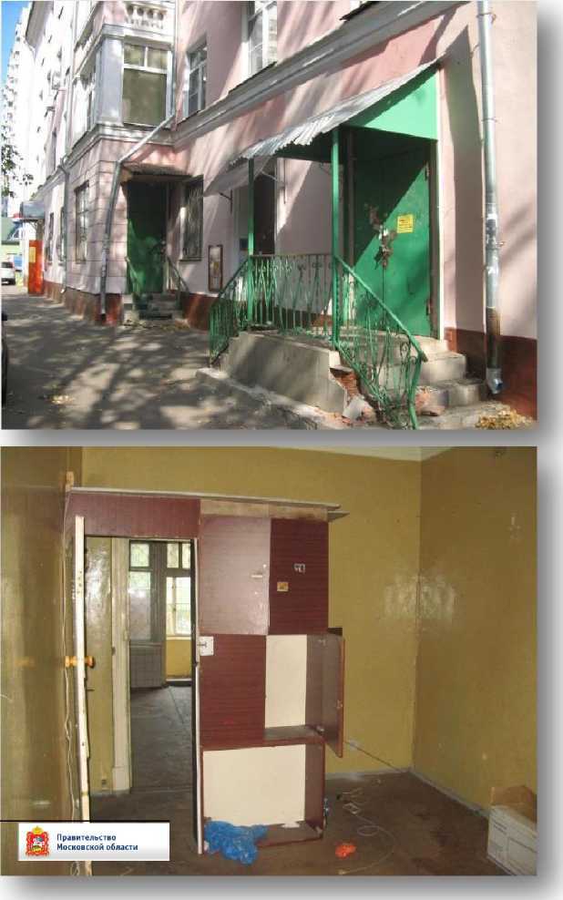**Правительства Московской области от 17.08.2015 № 698/31.**

**Нежилое помещение в многоквартирном жилом доме по адресу:**

**г. Москва, Воскресенское,**

**п. Подсобного Хозяйства «Воскресенское»**

**д. 39, пом. 2**

**Площадь помещения: 156,8 кв.м.**

**Фактическое состояние: удовлетворительное.**

**Начальная цена продажи: 11 194 300 рублей.**

**Условия приватизации утверждены постановлением**

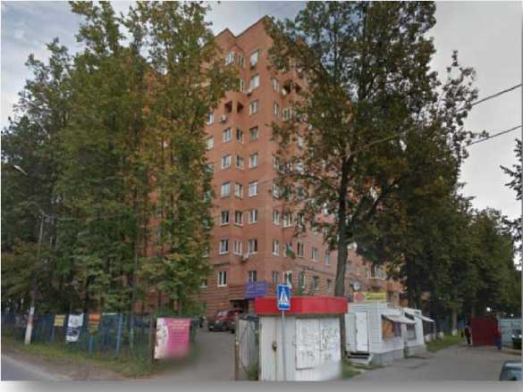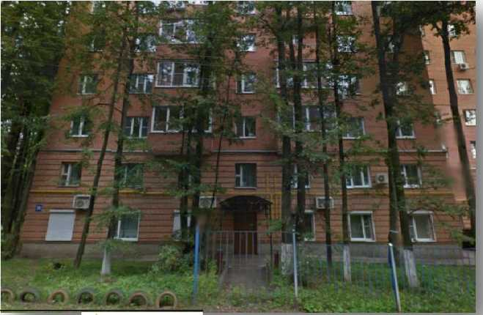**Правительства Московской области от 17.08.2015 № 698/31.**

**Ш** Правительство

Московской области



**Имущественный комплекс по адресу: Московская область, г. Электросталь, ул.1 Поселковая Д. 206**

**Состав комплекса:**

* **земельный участок 13 816 кв.м;**
* **4 здания общей площадью 9248,2 кв.м.**

**Фактическое состояние зданий: неудовлетворительное.**

**Начальная цена продажи:**

**37 576 071,28 рублей (с учетом НДС).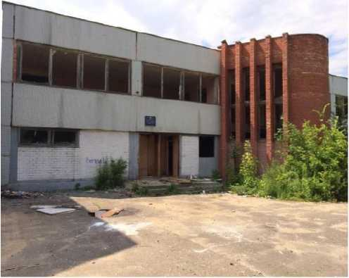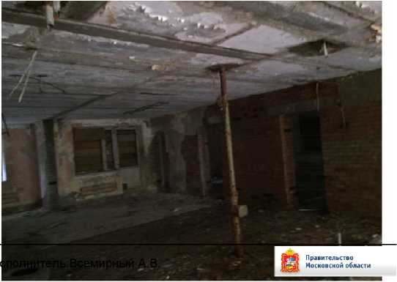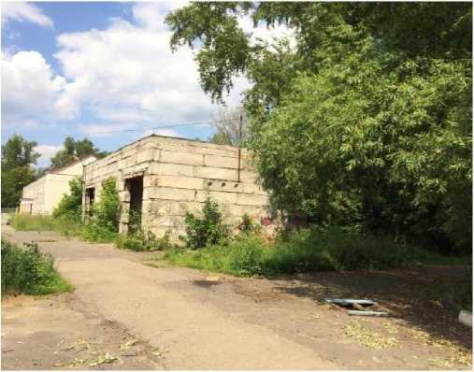Условия приватизации утверждены постановлением Правительства Московской области от 17.08.2015 № 698/31.**

**Нежилое помещение в многоквартирном жилом доме по адресу:**

**Московская область, г. Балашиха,**

**мкр-н Авиаторов, бульв. Нестерова, д. 1, пом. 1**

**Площадь помещения: 37,8 кв.м.**

**Фактическое состояние: удовлетворительное.**

**Начальная цена продажи: 2 394 977,65 рублей.**

**Условия приватизации утверждены постановлением**

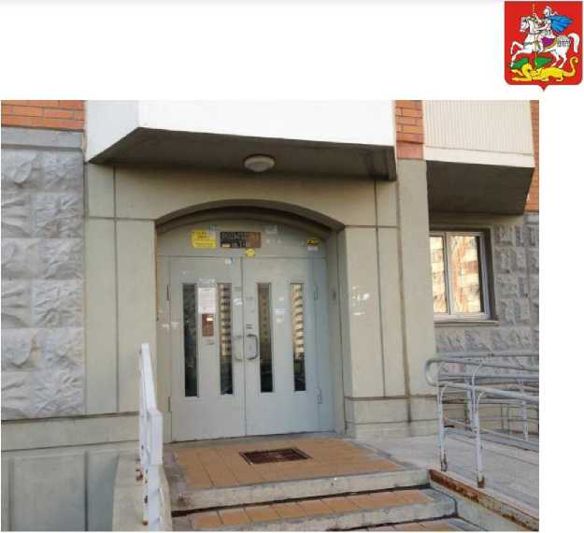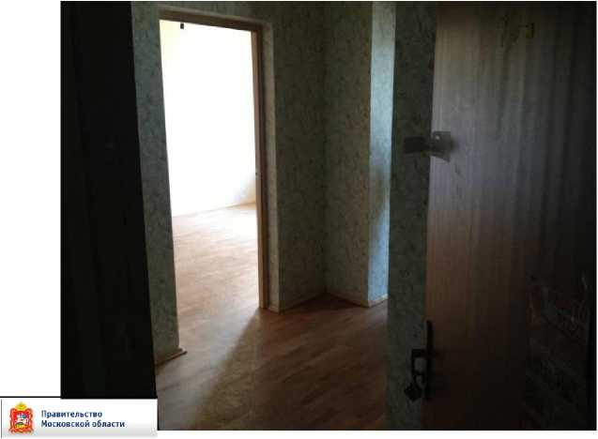**Правительства Московской области от 17.08.2015 № 698/31.**

**Нежилое помещение в многоквартирном жилом доме по адресу:**

**Московская область, г. Балашиха,**

**мкр-н Авиаторов, бульв. Нестерова, д. 2, пом. 1**

**Площадь помещения: 36,5 кв.м.**

**Фактическое состояние: удовлетворительное.**

**Начальная цена продажи: 2 312 610,7 рублей.**

**Условия приватизации утверждены постановлением**

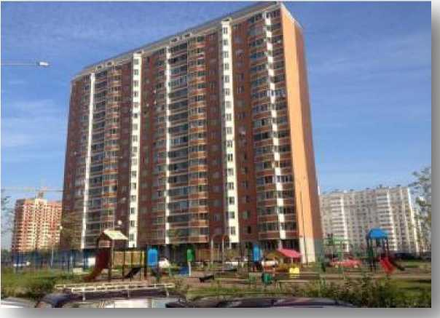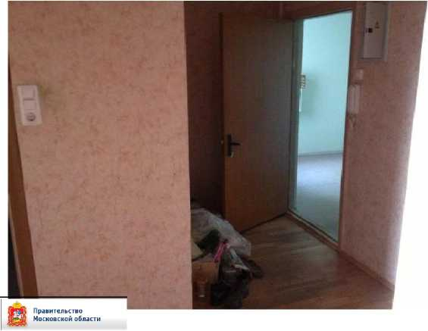**Правительства Московской области от 17.08.2015 № 698/31.**

**Имущественный комплекс по адресу:**

**Московская область,**

**г. Коломна, ул. Льва Толстого, д. 24**

**Состав комплекса:**

* **земельный участок 2 201 кв.м;**
* **3 здания общей площадью 379,2 кв.м.**

**Фактическое состояние зданий: неудовлетворительное.**

**Начальная цена продажи:**

**4 036 504, 86 рублей (с учетом НДС).**

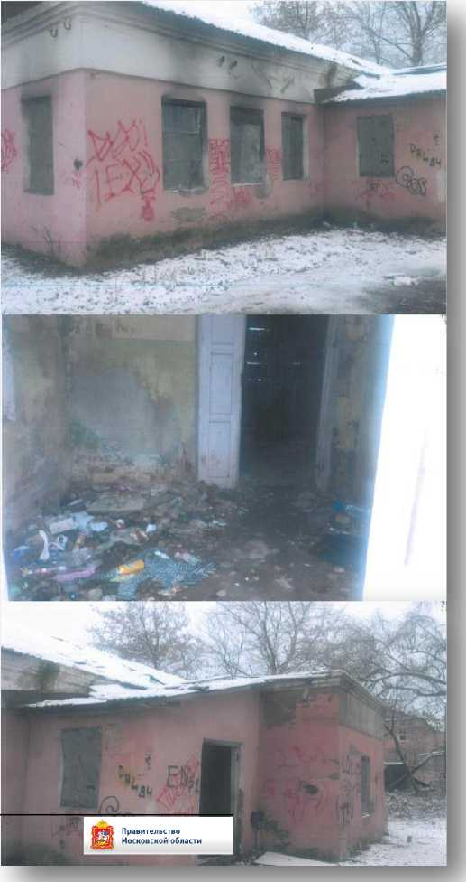**Условия приватизации утверждены постановлением Правительства Московской области от 17.08.2015 № 698/31.**